
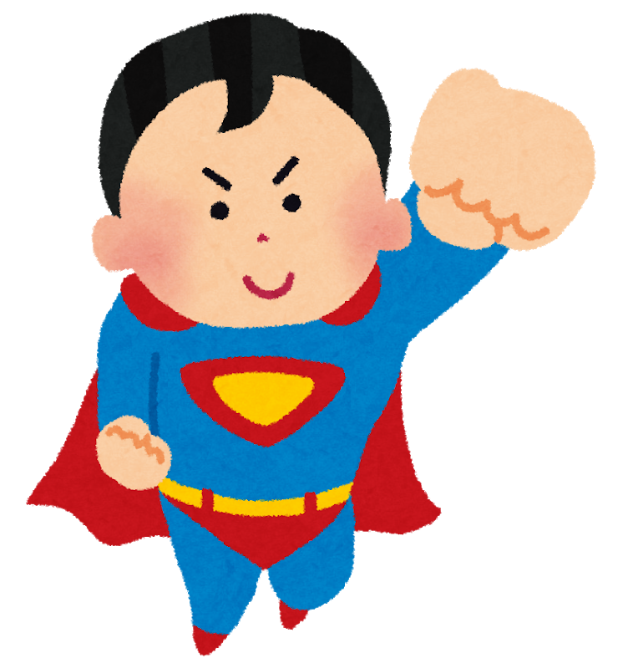

あなたをなわとびにするとともに、そのがんばりをえます。これからも、しみながらいろいろなとびやをいましょう。

こうちのどもプロジェクト

こうちの子ども
運動習慣定着
プロジェクト

